Nieuwsbrief vaccinatie GAW Terekenhof – 11 februari 2021

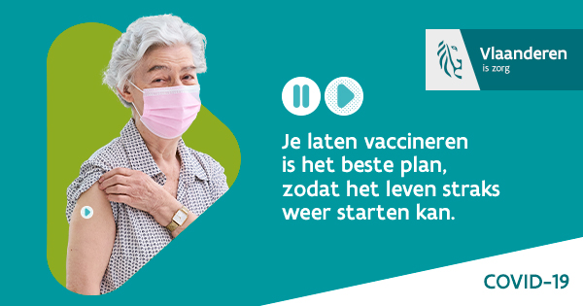

Beste bewoner,

Eerst en vooral willen we jullie bedanken, dankzij jullie inspanningen zijn we er in geslaagd om het coronavirus in de GAW buiten te houden.

We hebben goed nieuws te melden. Het Agentschap Zorg en Gezondheid stuurde een communicatie dat wij de vaccinatie voor de bewoners van assistentiewoningen die niet fysiek verbonden zijn met het woonzorgcentrum kunnen opstarten. Wij zijn meteen overgegaan tot het bestellen van de vaccins. De aanvraag is ingediend voor levering in de week van 22 februari (dit is de eerst beschikbare datum). Momenteel wachten wij op de praktische info van AZ Sint-Blasius rond de levering van de vaccins.
De vaccinatie gaat door in de polyvalente zaal op de 1ste verdieping van de assistentiewoningen Terekenhof

Het COVID-19 vaccin is niet wettelijk verplicht maar ten zeerste aan te raden.
Voor de toediening van een vaccin moet de bewoner zijn of haar toestemming geven: de toestemming moet worden gegeven aan de persoon die het vaccin toedient. Een bewoner die wilsbekwaam is, moet geen schriftelijke toestemming geven. Deze toestemming kan mondeling of fysiek (o.a. door het aanbieden van een arm) worden gegeven.

Wij voorzien voor alle bewoners een vaccin. Enkel indien u het vaccin niet wenst, vragen wij ons hiervan schriftelijk te verwittigen vóór 19 februari 2021. Dit kan per mail naar nele.buyens@samenouder.be

Meer weten?
Lees de folder in bijlage of raadpleeg zeker de site van de Vlaamse overheid met uitleg over de Covid-19-vaccinatie: https://www.laatjevaccineren.be/ziektes/covid-19
Meer info over de Europese controle op de vaccins: https://www.ema.europa.eu/en

Zodra wij de info over de levering ontvangen brengen wij u op de hoogte van de concrete vaccinatiedatum .
Als iedereen zich laat vaccineren, dan kunnen we samen het coronavirus overwinnen!
Aarzel niet ons te contacteren bij vragen of bezorgdheden.
De laatste loodjes wegen het zwaarst maar samen houden we vol.
Hou het veilig én gezond.
Met vriendelijke groet,

Ann Van Calenberge
Dagelijks verantwoordelijke

